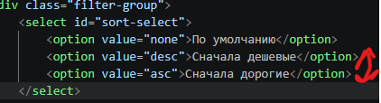
- Поменяли местами фильтры
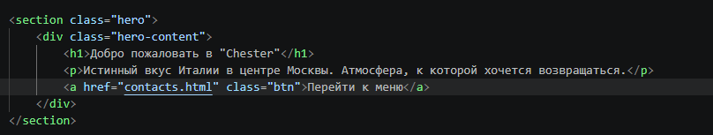
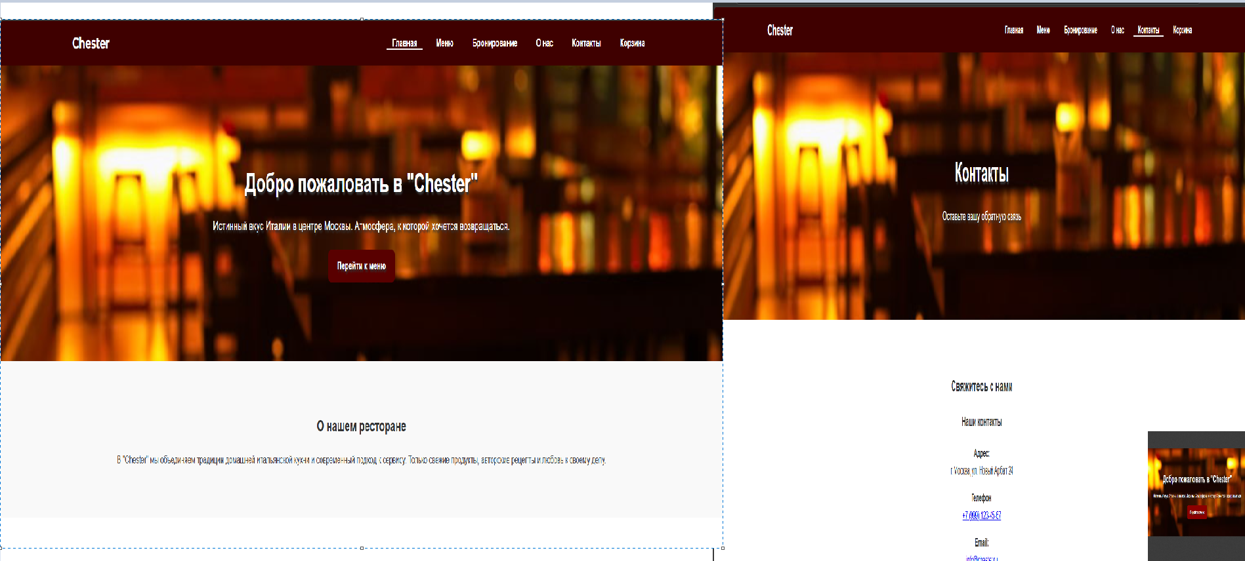
- Кнопка перейти в меню перекидывает на контакты
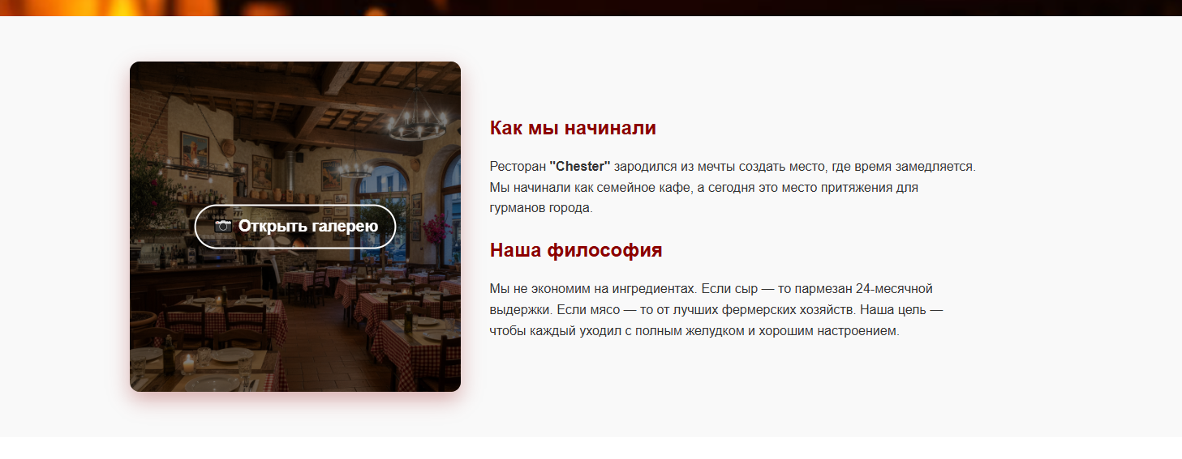
- Галерея не открывается
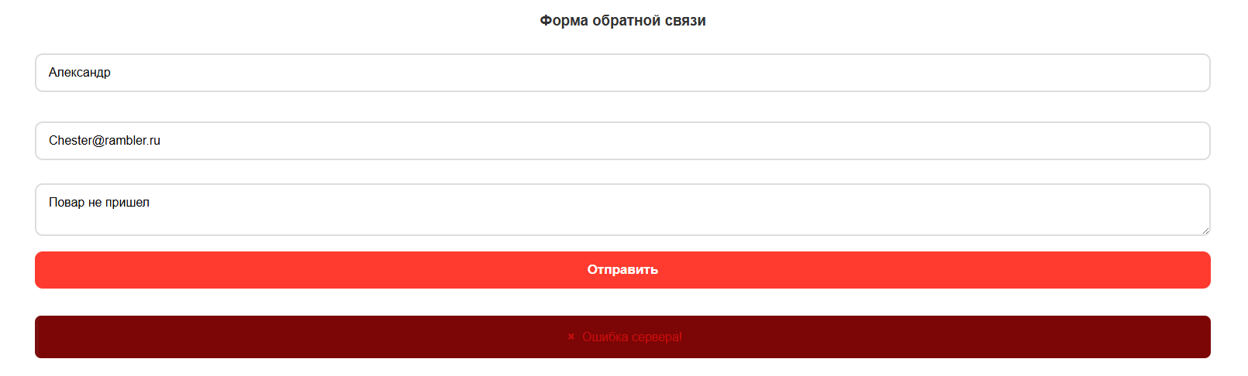
- Ошибка сервера (форма должна работать)

